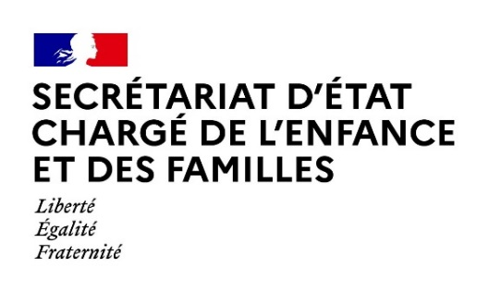
Paris, le 6 avril 2021

Agenda de Monsieur Adrien TAQUET
Secrétaire d’Etat auprès du Ministre des Solidarités et de la Santé
Semaine du 5 avril 2021

Lundi 5 avril 2021 – Férié

Mardi 6 avril 2021

17h30 Entretien avec Cédric O, secrétaire d'État chargé de la Transition numérique et des Communications électroniques et Bruno Studer, député du Bas-Rhin (3e circonscription)
Visioconférence

Mercredi 7 avril 2021

15h00 Questions au gouvernement
Assemblée nationale

Jeudi 8 avril 2021

14h00 Ouverture des e-rencontres territoriales de la protection de l'enfance, réseau Outre-Mer
Visioconférence

15h00 Examen de la proposition de loi portant sur le droit à une fin de vie libre et choisie
Assemblée nationale

Vendredi 9 avril 2021

16h30 Entretien avec Madame Henrietta Fore, directrice générale de l’UNICEF
Visioconférence

